Муниципальное бюджетное общеобразовательное учреждение
«Средняя общеобразовательная школа №37
с углублённым изучением отдельных предметов»
г. Выборг

Краснова Наталья Владимировна

«Методические рекомендации по организации
внеурочной деятельности
по русскому языку и литературе»

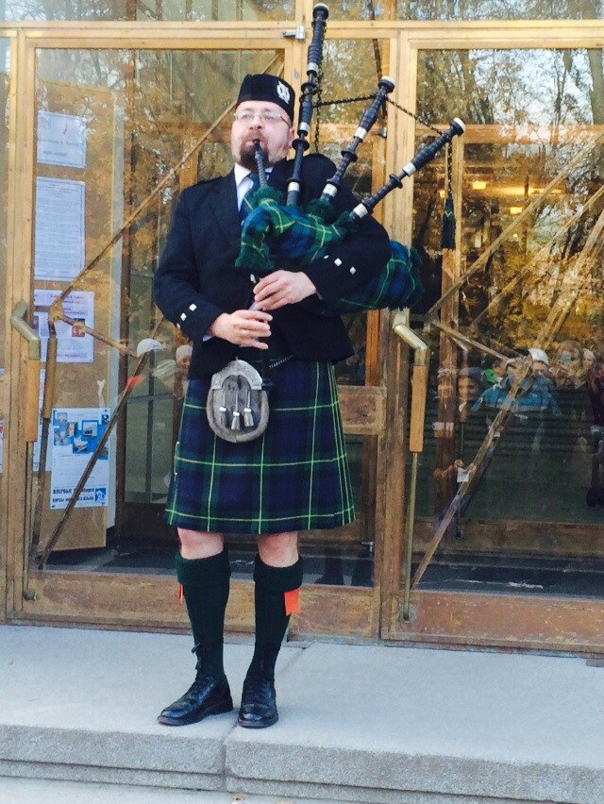

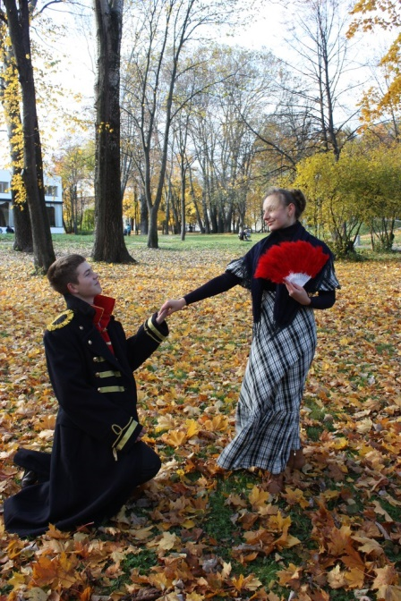

г. Выборг
2014 г.
Внеурочная деятельность понимается сегодня преимущественно как деятельность, организуемая во внеурочное время для удовлетворения потребностей учащихся в содержательном досуге, их участии в самоуправлении и общественно полезной деятельности. В настоящее время в связи с переходом на новые стандарты второго поколения происходит совершенствование внеурочной деятельности. Внеурочная работа по русскому языку является важнейшей составной частью профессиональной деятельности учителя. Не секрет, что для многих учеников русский язык и литература не являются любимыми предметами. К 7-8 классам интерес к изучению русского языка и литературы пропадает у большинства детей. Объясняется этот факт многими причинами, в том числе и сложностью материала, подлежащего изучению.
Как заинтересовать учеников, как привлечь внимание каждого к русскому языку, литературе? Возникновению интереса у школьников способствует использование форм внеурочной деятельности по русскому языку и литературе, которые соответствуют духу времени.
Данные методические рекомендации раскрывают технологические этапы подготовки и разработки внеурочной деятельности, содержат некоторые сведения о целях и задачах, современных формах организации внеурочной деятельности, которые могут быть полезны учителям гуманитарного цикла, заместителям директора (воспитательная работа), педагогам дополнительного образования. Практические материалы, представленные составителем, помогут педагогам установить партнерские отношения с современными школьниками, создать атмосферу взаимоподдержки и общности интересов.
Методические рекомендации разработаны на базе положительного опыта учителей русского языка и литературы муниципального бюджетного общеобразовательного учреждения «Средняя общеобразовательная школа №37 с углублённым изучением отдельных предметов» г. Выборга по организации внеурочной деятельности по русскому языку и литературе.
Методическими условиями успешного проведения мероприятий являются:
- совместная работа учителя и учащихся по подготовке и организации внеурочной деятельности по русскому языку и литературе,
- ориентация школьников на творческий поиск форм проведения внеурочной деятельности,
- создание благоприятной среды для самоосознания учащимися значимости общечеловеческих ценностей.
Вопрос об использовании современных форм организации во внеурочной деятельности по русскому языку и литературе является актуальным. Современный школьник далеко не похож на своего предшественника из 90-ых годов. Он очень мобилен, все знает про мобильные технологии. В процессе поиска решения проблемы у нас проявилась идея использовать именно те формы в работе, которые известны и интересны подросткам.
Социальные эксперименты молодежи и их природа весьма неоднозначны.
По мнению психологов, у молодых людей есть присущие этому возрасту характерные особенности: с одной стороны - высокий уровень энергетической активности, стремление к раскрытию своей индивидуальности, интерес к общению и новым интересным формам самовыражения; с другой стороны - небольшой опыт социальной жизни и социального общения, высокая физиологическая активность и зачастую отсутствие явного понимания своих индивидуальных целей в жизни.
Все это способствует стремлению молодежи к участию в различных массовых и коллективных действиях. Например: различные праздничные гуляния, концерты популярных артистов, рок-фестивали, дискотеки и т.п. Именно эта информация взята за основу решения существующей проблемы. В настоящее время многими организациями, работающими с подростками и молодёжью, используются современные формы организации внеурочной деятельности - флешмоб, профлеш, интерактивная викторина, информационная поддержка, создание и распространение флаеров. При существующей известности данных форм организации работы их активное освоение в образовательных целях только начинается, и представленный алгоритм подготовки и проведения интеллектуального флешмоба является новым веянием в образовании. Овладение опытом организации предлагаемыми формами организации внеурочной деятельности может стать основой для проведения подобных мероприятий по разным предметам школьного цикла; может способствовать повышению мотивации школьников.
В последние годы заговорили во весь голос об ученическом самоуправлении. И не случайно: стратегические устремления школы, направленные на формирование человека, умеющего строить достойную жизнь в достойном обществе, потребовали воспитания и развития у учеников таких качеств, как:
- творческая инициатива;
- умение ставить цели и достигать их;
- самостоятельность в решении личных и общественных проблем;
- ответственность за себя и других.
И тут на первый план в воспитании этих качеств снова выходит ученическое самоуправление. Так, члены Ученического совета МБОУ «СОШ №»37» предложили организовать и провести интеллектуальный флешмоб в честь 200-летия со дня рождения М. Ю. Лермонтова. Идея была поддержана коллективом учителей русского языка и литературы, и содружество педагогов и учеников принялись за её реализацию.
Технологическая карта подготовки и проведения интеллектуального флешмоба в честь 200-летия со дня рождения М. Ю. Лермонтова.
I. Подготовительный этап.
Чтобы мероприятие стало ярким событием в жизни каждого школьника, необходимо сделать его приближение ожидаемым. С этой целью используются следующие средства:
- Информационная поддержка (сотрудничество с администрацией официального сайта школы. Так, на сайте размещена интерактивная викторина на знание жизни и творчества поэта (см. http://www.sch37vbg.edusite.ru/p214aa1.html), бегущая строка, состоящая из 17 особо интересных фактах о М. Ю. Лермонтове, также вёлся отсчёт времени, оставшийся до дня рождения поэта. Информационная поддержка администрации информационного портала «online47») (см. http://online47.ru/event/V_Viborge_200_letie_so_dnya_rozhdeniya_Mihaila_Lermontova_otmetyat_fleshmobom_i_koncertom/) особым образом настроят учеников, вызовут неподдельный интерес у обучающихся и гостей сайта.
- Разработка учащимися флаеров по собственным эскизам.
- Сотрудничество с организациями школьного самоуправления (Ученический совет) и отделом молодёжной политики г. Выборга (финансовая помощь в приобретении 200 воздушных шаров).
- Сотрудничество с учреждениями культуры (МАУК "Центральная городская библиотека А. Аалто" предоставила помещение для проведения поэтического концерта – ещё одна инициатива коллектива учащихся и педагогов МБОУ «СОШ №37»).
II. Психологический настрой.
Эмоциональное состояние, которое было вызвано на этапе подготовительной работы, должно получить свое подтверждение и развитие и в момент начала флешмоба. Средства для достижения этой цели:
- Стилизация под эпоху М. Ю. Лермонтова (в день проведения флешмоба по школе ходили гусары и сударыни 19 века (учащиеся 10 класса МБОУ «СОШ №37»), танцевали полонез, мазурку, фотографировались с желающими. По главной Красной площади г. Выборга, которая была выбрана для проведения флешмоба, также ходили гусары, читая «Бородино», и сударыни, раздавая флаеры с приглашениями на поэтический концерт).
- Необычная сценическая завязка действия, интригующая новизной впечатления. 15 октября 2014 года, в день рождения М. Ю. Лермонтова, впервые в истории города на Красную площадь вышли около 250 школьников, чтобы провести интеллектуальный флешмоб. У каждого ребёнка на груди висел бейдж с портретом поэта, ученики просили прохожих назвать изображённого человека на бейдже. Также ребята раздавали проходящим людям флаеры, сделанные по собственному дизайну, читали стихотворения М. Ю. Лермонтова, беседовали с людьми о дне рождении поэта, предлагали им продолжить строчки из стихотворений. Финалом флешмоба стало массовое чтение стихотворения «Бородино» и выпуск в небо 200 шаров в честь 200-летия со дня рождения М. Ю. Лермонтова. Отметим, что большой интерес к данному событию проявили и родители учащихся. Вместе со своими детьми они опрашивали прохожих и читали стихотворения. После выпуска шаров всех вовлеченных в действо людей пригласили на концерт в библиотеку им. А. Аалто, где на ступеньках их встречали звуки настоящей волынки. В библиотеке усилиями наших школьников был организован поэтический концерт, где зрители услышали не только стихотворения М. Ю. Лермонтова в исполнении учащихся МБОУ «СОШ №37», но и выступление волынщика (приглашённый учителем русского языка и литературы МБОУ «СОШ №37» Жирновой С. Ю.), т. к. род Лермонтова имеет шотландские корни.
III. Достижение предметного результата.
Здесь реализуется содержание основной части мероприятия, которая может отражать различные аспекты общей темы.
Чёткая постановка цели (зачем мы встретились?) – напомнить о дне рождения великого русского писателя и поэта, выявить уровень знаний литературного наследия М. Ю. Лермонтова жителей родного города.
Цели и задачи мероприятия в зависимости от тематики и содержательного компонента могут быть следующими: осуществление популяризации литературного наследия М. Ю. Лермонтова и продвижение в обществе идей престижа чтения, значимости общечеловеческих ценностей, возрождение интереса со стороны школьников к русскому языку и литературе.
Задачи:
- расширить имеющуюся у учащихся информацию о роде М. Ю. Лермонтова;
- активизировать интерес учащихся к изучению литературного наследия своей страны;
- возрождение нравственно-этических норм и традиций семейного уклада (семейное чтение);
- усиление желания знать отечественную историю и литературу;
- способствовать получению и усвоению учащимися опыта продуктивного поведения в процессе организации и проведения интеллектуального флешмоба.
IV. Финально-аккордная часть.
Назначение этой части – придать всему красивое и благородное завершение, вызвать у участников чувство общей радости, предоставить обучающимся возможность высказать свое мнение о том, интересна ли им тема мероприятия, что нового они узнали, пригодятся ли им в дальнейшем эти знания. Эффективность мероприятия может проявляться в спорах с одноклассниками, разговорах с родителями, в стремлении еще раз вернуться к теме мероприятия.
После проведённых мероприятий с использованием современных форм организации внеурочной деятельности по русскому языку и литературе повысилась успеваемость, интерес к предметам возрос, к воспитательному процессу в целом. Ребята с удовольствием обсуждают прошедшие события, планируют дальнейшие действия коллектива. Так, от учащихся поступила новая идея организовать профлеш. В настоящее время ведётся работа по созданию сценария.
У общественности это событие получило отклик: http://www.youtube.com/watch?v=PiJahdL1d0I (программа "Город. Новости по-выборгски" от 16 октября 2014 года, 19 мин.), статьи в газетах «Выборг» (№ 159 (17312) от 17 октября 2014 года, http://www.gazetavyborg.ru/urgent.php?70422467 ) «Лермонтову – 200 лет», «Выборгские ведомости» (№ 77 (2047) от 17 октября 2014 года) «В день рождения великого поэта», статья на сайте «Территория молодёжи Выборгского района» (http://youngvyborg.ru/news/1004-lyublyu-otchiznu-ya-no-strannoyu-lyubovyu.html) «Люблю отчизну я, но странной любовью»), статья на сайте МАУК «Библиотека им. А. Аалто». http://aalto.vbgcity.ru.
При наличии необходимых условий любой педагог сможет использовать и другие предложенные нами современные формы организации внеурочной деятельности.
Интерактивная викторина или информационная поддержка требует наличие техники – компьютера, планшета или телефона с широким спектром возможности. Флешмоб зачастую не требует никаких финансовых затрат, главное, чтобы был примерный сценарий развития действия и актив, который будет выполнять одновременные действия, часто проведение флешмоба сопровождается музыкальным сопровождением (техника). Профлеш требует наличие подробного сценария, наличие свободного времени на репетиции и музыкального оформления (техники). Костюмированные балы требуют финансовых затрат на пошив самих костюмов и наличие времени. Существующий риск при организации флешмоба и профлеша – конфликт с органами власти (в рамках нестабильной политической ситуации).
Современные формы организации деятельности (флешмобы, профлеши, интерактивные виды деятельности) играют в образовании и в обществе важную роль - развивают креативное, поисковое, навигаторское мышление. Образование в XXI веке должно развиваться по сетевой модели, которой свойственны синергетические, диалогические и коммуникативные аспекты. Главное достоинство предложенной темы - открытость для диалога и коммуникации, доступность и возможность самоорганизации. Надеемся, что представленный опыт заинтересует коллег и получит своё продолжение в новых интересных проектах.

Литература
- Григорьев Д.В. Внеурочная деятельность школьников. Методический конструктор: пособие для учителя / Д.В. Григорьев, П.В. Степанов. – М.: Просвещение, 2010. – 223 с.
- Григорьев, Д.В. Воспитательные результаты и эффекты внеучебной деятельности школьников / Д.В. Григорьев, П.В. Степанов // Результативность и эффективность воспитания: от администрирования к управлению: сборник статей участников Российской науч.-практ. конф. (г. Тула, 18 – 20 марта 2009 года). Часть 1 / под ред. Н.Л. 6.Селивановой, Е.И. Соколовой, Д.В. Григорьева. – Тула, 2009. – С. 8-14.
- Ушинский К.Д. Избранные педагогические произведения / К.Д. Ушинский / сост. Н.А. Сундуков. – М.: Просвещение, 1968. – 557 с.
- Хоменко И.А. Модернизация образования невозможна без участия семьи [Электронный ресурс] / И.А. Хоменко // Интернет-газета «Первое сентября». - http://news.1september.ru
- Журналы: «Воспитание школьников», «Классный руководитель» и др.

Приложения:
Опросник для выявления уровня знаний литературного наследия М. Ю. Лермонтова жителями г. Выборга:
1. Вы знаете, кто изображён на бейдже?
2. Как Вы думаете, почему именно в этот день мы спрашиваем про М. Ю. Лермонтова?
3. Вы можете прочитать наизусть какое-нибудь стихотворение М. Ю. Лермонтова?
4. Продолжите, пожалуйста, стихотворные строки:
а) «В минуту жизни трудную/ теснится ль в сердце грусть…»,
б) «Скажи-ка, дядя, ведь не даром…»,
в) «Расстались мы, но твой портрет…»,
г) «Терек воет, дик и злобен…».

__________________________________________________________________
Краснова Наталья Владимировна – учитель русского языка и литературы первой категории МБОУ «Средняя общеобразовательная школа №37 с углублённым изучением отдельных предметов» г. Выборга, куратор школьного самоуправления, 89818457864

